重庆市江津市三校（实验中学、李市中学、白沙中学）2015-2016学年八年级下学期期中联考物理试题及答案

（本卷共四大题，满分100分，90分钟完卷）
注意事项：
1、试题的答案写在答题卡上，不得在试卷上直接作答。
2、作答前认真阅读答题卡上注意事项。
3、考试结束，由监考人将试题和答题卡一并收回。
4、全卷取g=10N/kg。
一、选择题（本题共12小题每题只有一个选项符合题意，每小题3分，共36分）
1．下列有关生活中的估测值，最贴近实际情况的是（ ）
A一中学生的身高约为160dm.B. 一中学生的质量约为500g
C. 一中学生的体重约为500N D. 一中学生双脚站立对水平地面的压强约5000pa
2．下列运动的物体中，运动状态没发生改变的是（ ）
A．自由下落的苹果 B．绕地球匀速旋转的卫星
C．沿斜面匀速下滑的木块 D．减速行驶的汽车
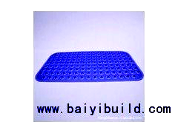
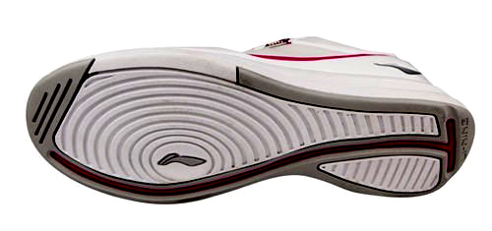
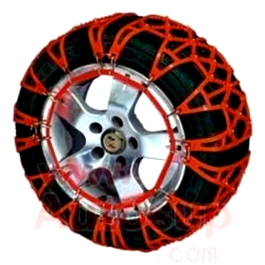
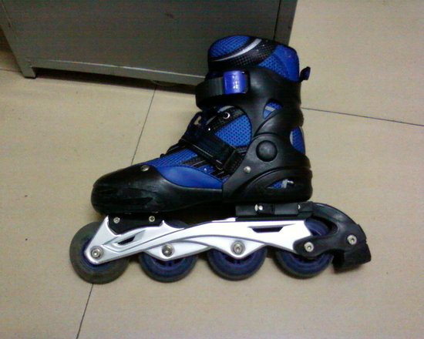
3.如图所示的实例中，为了减小摩擦的是（ ）[
A．旱冰鞋装有滑轮 B．运动鞋底刻有花纹 C．浴室脚垫带有颗粒 D．雪天轮胎绕上链条
第3题图

4.如图所示，小鸟静止在树枝上，则下列说法正确的是（ ）
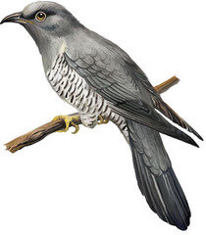
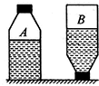
A.小鸟受到的重力与小鸟对树枝的压力是一对平衡力
第4题图
第5题图
B.小鸟对树枝的压力与树枝对小鸟的支持力是一对平衡力
C.小鸟受到的重力与树枝对小鸟的支持力是一对平衡力
D.小鸟受到的重力与树枝受到的重力是一对平衡力
5．将未装满水且密闭的矿泉水瓶，先正立放置在水平桌面上，再倒水放置，如图所示．两次放置时，水对瓶底和瓶盖的压强分别为pA和pB，水对瓶底和瓶盖的压力分别为FA和FB，则（ ）
A．pA＞pB，FA＞FB B．pA＜pB，FA=FB
C．pA=pB，FA＜FB D．pA＜pB，FA＞FB
6.体育活动中蕴含很多物理知识，下列相关说法中正确的是（ ）
A．用力扣杀排球时手感到疼痛，说明力的作用是相互的
B．足球被踢出后仍能继续运动，是因为受到惯性力作用
C．乒乓球被扣杀后飞向对方，说明力可以维持物体运动
D．铅球落地后将地面砸个坑．说明铅球受力发生了形变
7．在“阻力对物体运动的影响”实验中，小明让同一小车从相同的高度滑下，先后在棉布上和光滑的木板面上运动，如图所示，关于小车在不同物体上的运动情况，以下四个说法中有一个理想化的推论，其余三个是可靠的事实，其中是理想化推论的是（ ）
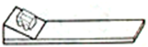
A．小车在棉布、木板上都将向前滑行一段距离后停止
B．小车在木板上滑行的距离比在棉布上滑行的距离远
C．如果没有摩擦，则小车将一直运动下去
D．小车在木板上所受摩擦力小
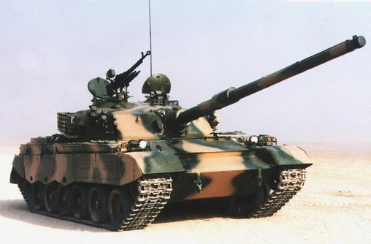
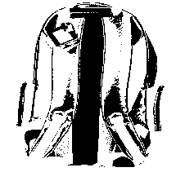
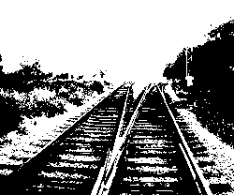
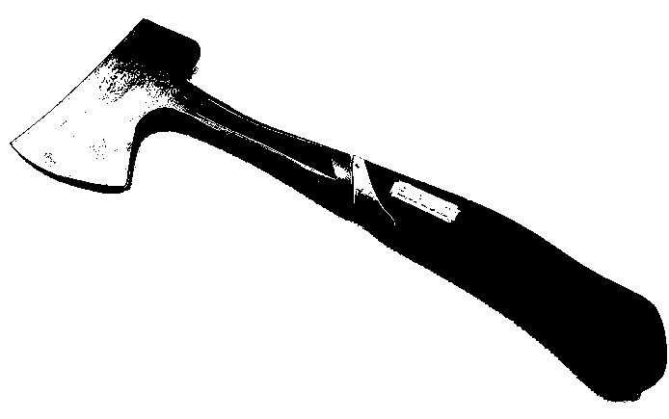
8、图3所示的四个实例中，为了增大压强的是 ( )
图3
C
坦克装有宽大的履带
书包背带做得较宽

B
D
在铁轨下面铺枕木

A
斧刃磨得很锋利

9、下面是日常生活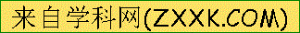中与压强有关事例的描述，其中正确的是 ( )
A．用吸管吸饮料是利用了嘴的吸力
B．图钉帽面积大是为了增大手指对它的压强
C．高压锅能很快地煮熟食物是因为锅内气压增大水的沸点降低
D．水坝的形状上窄下宽是因为液体的压强随着深度的增加而增大
10、在地铁或火车站台上等候车辆时，要求乘客要离开站台一米以上，其主要原因是（ ）
A．车辆过来时风太大
B．车辆过来时，带来好多飞尘
C．车辆驶过站台车速快，带动空气流速加快，使人易被“吸”向车辆造成危险
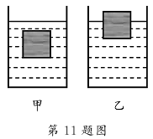
D．车辆驶过站台车速快，使人与车之间空气流速加快，易将人吹向后倒地
11．放在同一水平桌面上的甲、乙两个相同的容器盛有不同的
液体，现将两个相同的物块分别放入两容器中．当两物块静止时，两
容器中液面恰好相平，两物块所处的位置如图所示．则（ ）
A．甲容器中液体的密度较大
B．乙容器底部受到液体的压强较大
C．甲容器中物块排开液体的重力较大
D．乙容器中物块受到液体的浮力较大
12、如图所示，利用弹簧测力计将处于容器底部的物块缓慢上提。在物块从开始上提到离开水面的过程中，下图能正确表示弹簧测力计的示数F与物块底部离容器底部的高h的关系的是 （ ）
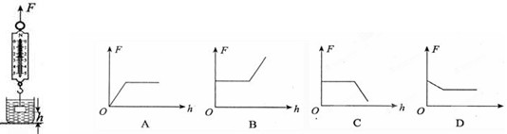

二、填空作图题（本题共7个小题，第20题作图2分，其余每空1分，共21分）
13．小亮参加立定跳远考试，起跳时他用力向后蹬地，就能向前运动，一是利用了物体间力的作用是 _________ ，二是利用了力可以改变物体的 _________ 。用力捏一下空易拉罐，易拉罐变扁了，这说明力可以使物体发生 _________ 。
14．汽车刹车后不会立即停下来，这是因为汽车具有 _________ ；车速会逐渐变小，是由于受到 _________ 的作用；如在雨天，车会滑行得更远，这是因为 _________ ．
15.著名的_______________实验有力的证明了大气压的存在，________________实验第一次测定了大气压强的数值。
16.一艘潜水艇在海面上航行时，其排水量是1500t，此时潜水艇受到海水的浮力是 __ _______ N 当它下潜到海面以下300m深处时，在其2 m²舱盖上受到海水的压力是 _________ N.船闸是利用 _________ 原理工作的 。（海水密度为1.03×10³kg/m3）
17.当船由内河驶入大海后，船受到的浮力 ___ （选填“变大”、“变小”或“不变”），船的排水量 ______ （选填“变大”、“变小”或“不变”），船身相对于水面将 ____ （选填“上浮”、“下沉”或“不变”）．
18.小明用50N的水平力把重20N的木块压在竖直墙面上，使木块静止不动，此时木块受到的摩擦力大小是 N若减小水平压力，木块仍静止，则木块受到的摩擦力为 N。若木块原来处于下滑过程中，减小压力，木块受到的摩擦力将 。（ “变大”“不变”，“变小”）。
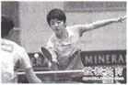
19．乒乓球被誉为中国的国球．如图为乒乓球比赛中的一个
场景，请你写出这项运动所涉及 的现象以及所包含的物理
知识．（写出一项，所列举现象不能与给出的例子相同）
例子：现象：乒乓球在空中不做匀速直线运动；
包含的物理知识：乒乓球受到非平衡力．
解答：现象： _________ ；
包含的物理知识： _________ ．

20.在图17中，画出漂浮在水面上的苹果受力示意图；
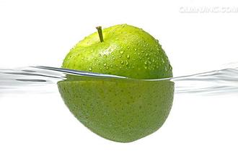
图17

三、实验与探究（本题共3个小题，每空1分，共19分）
21.（一）在探究运动和力的关系实验中，将同一辆小车分别从相同的高度处由静止开始沿斜面滑下，小车在三种不同的水平面运动一段距离后，分别停在如图所示的位置。
（1）让小车从斜面的同一高度滑下，是为了使小车到达水平面时的 相同；
（2）小车在三个水平面上运动时，水平面越光滑，小车受到的摩擦力越小，小车运动的距离越 。由此推断，当小车不受摩擦力作用时，将保持 运动状态不变；[来源:学&科&网Z&X&X&K]
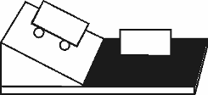
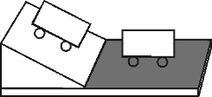
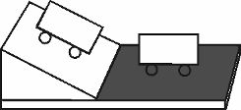

毛巾表面 棉布表面 木板表面
（二）在探究“压力的作用效果与哪些因素有关”实验中，小宇同学用一块海绵和两块规格相同的长方体砖块做了如图所示的一系列实验，请分析回答下列问题：
（1）压力的作用效果的大小 是通过比较海绵的 程度来确定。
（2）分析比较图乙和丙的实验现象，可以得出结论：
（3）分析比较图 和 的实验现象，可得出结论：当受力面积相同时，压力越大，压力的作用效果越显著。
（4）进一步综合分析图甲、乙、丙和丁的实验现象，并归纳得出结论：

（5）该实验所用的研究方法是
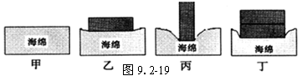

22.通过学习，同学们知道了液体压强的特点. 在此基础上，老师提出了这样的问题：有两只杯子，分别盛有清水和盐水，但没有标签，你能否用压强计将它们区别开？
(1)当压强计的金属盒在空气中时，U形管两边的液面应当相平，出现这种情况，调节的方法是 ：（ ）
A．将此时右边支管中高出的液体倒出 B．取下软管重新安装
(2)小明再作图（b）所示的检查. 当用手指按压（不论轻压还是重压）橡皮膜时，发现U形管两边液柱的高度几乎不变化. 出现这种情况的原因是：_____________________________.
(3)压强计调节正常后，小明将金属盒先后浸入到两杯液体中，如图（c）和（d）所示. 他发现图（d）中U形管两边的液柱高度差较大，于是认为图（d）杯子中盛的是盐水.
①你认为，小明的结论是 （填“可靠的”或“不可靠的”）；
②简要说明理由： 。
23（6分）如图24甲所示为探究“浮力大小与物体浸入水中深度的关系”的实验装置。先在弹簧测力计的下端挂一个金属圆柱体，测出金属圆柱体的重力，然后让圆柱体缓慢地浸入水中，记录从圆柱体底面刚接触水面开始，到完全浸没水中（未接触容器底部），不同深度h时弹簧测力计的示数，得到弹簧测力计示数F_{示}和圆柱体受的浮力F_{浮}随h变化的图像如图24乙所示。
图24
F/N
h/m
①
②
2.7
1.7
1.0
0
乙
甲

（1）其中圆柱体受的浮力F_{浮}随h变化的图像是图24乙中的_________（选填“①”或“②”）；
（2）从图24乙中可以得出：浸在液体中的物体受到浮力大小与物体排开液体体积__________，浸没在液体中的物体受到浮力大小与浸没的深度_______。（均选填“有关”或“无关”）
（3）从图24乙可求得金属圆柱的质量为_______ kg，体积为________ m³，密度为________ kg/m³。
四、论述与计算题（本题共3小题，第24题6分，第25题9分，第26题9分，共24分）
24、一质量为750g、体积为1250cm3长方体木块，让它漂浮在水面上，如图所示，
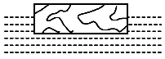
求：(1)木块的密度。
(2)木块受到的浮力。

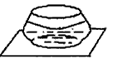
25、如图所示，水平桌面的正中央放着一个圆形鱼缸，重为30 N，其底面积为1200cm² 。鱼缸内装有0．2 m深的水，水的质量是27kg。(g=10N／kg)
(1)鱼缸底部受到的水的压强；
(2)水对鱼缸底部受到的压力；
(3)鱼缸对桌面产生的压强。

26、用一弹簧测力计挂着一实心圆柱体，圆柱体的底面刚好与水面接触(未浸入水)如图甲，然后将其逐渐浸入水中，如图乙是弹簧测力计示数随柱体逐渐浸入水中的深度变化情况，求：(g取10N／kg)
(1)圆柱体受的最大浮力。
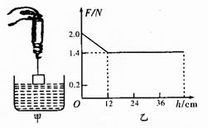
(2)圆柱体刚浸没时下表面受到的液体压强。
(3)圆柱体的密度。

2015—2016学年下期三校联考
初二物理答卷
（考试时间：90分钟，满分100分）
- 选择题（每题3分，共36分）
1 | 2 | 3 | 4 | 5 | 6 | 7 | 8 | 9 | 10 | 11 | 12
C | C | A | C | D | A | C | A | D | C | B | B

二、填空题（20题作图2分，其余每空1分，共21分）
13. 相互的 运动状态 形变
14. 惯性 摩擦阻力 减小接触面的粗糙程度从而减小摩擦
15. 马德堡半球 托里拆利
16. 1.5X10⁷ 6X10⁶ 连通器
17. 不变 不变 上浮
18. 20 20 变小
19. 略 略
20.
图17

三、实验与探究题（21题9分，22题4分，23题6分，共19分）
21.(一)（1） 速度 （2） 远 匀速直线
（二）（1） 凹陷 （2） 当压力一定时，受力面积越小，压力的作用效果越明显。
（3） 已 丁 （4） 压力的作用效果与压力的大小和受力面积有关，压力越大，受力面积越小压力的作用效果越明显 （5）控制变量法
22. （1） B （2） 压强计气密性差（橡皮膜破裂）
（3）① 不可靠 ② 没有控制深度相同
23．（1） ② （2） 有关 无关
（3） 0.27 10—4 2.7X10³
四、论述与计算题（24题6分，25题9分，26题9分，共24分。解答应写出必要的文字说明、解答步骤和公式，只写出最后答案的不能得分。）
24.
解：（1）ρ= m/V
= 750g/1250cm³
=0.6g/cm³
⁽²⁾ ∵木块在水中漂浮
∴F浮=G木=mg=0.75KgX10N/Kg=7.5N
答：略

25
解：①鱼缸底部受到的水的压强：
p_{液}=ρgh=1.0×10³kg/m³×10N/kg×0.2m=2×10³Pa；
②由p=
F
S
知鱼缸底部受到水的压力：
F=pS=2×10³Pa×0.12m²=240N；
③水的重力：
G=mg=27kg×10N/kg=270N，
鱼缸对桌面的压力：
F=G+G_{缸}=270N+30N=300N，
鱼缸对桌面的压强：
p=
F
S
=
300N
0.12m²
=2.5×10³Pa．
答：①鱼缸底部受到的水的压强为2×10³Pa；
②鱼缸底部受到水的压力为240N；
③鱼缸对桌面产生的压强为2.5×10³Pa．

26
解：（1）由图乙知，圆柱体受到的最大浮力为
F_{浮} = G-F= 2.0N-1.4N=0.6N
（2）∵由图乙知，圆柱体刚浸没水时，下表面离水的深度为
H = 12cm = 0.12m [来源:学科网]
∴受到的液体压强为
P =ρ_{水}gh
= 1.0×10³kg/m³×10N/kg×0.12m
= 1.2×10³ Pa
（3）由图乙知，圆柱体的重力为 G = 2.0N
质量为 m = G/g = 2.0N/10N/kg = 0.2kg 根据F_{浮} = ρ_{水}gV_{排} [来源:学.科.网]
得圆柱体的体积
V = V_{排} = F_{浮}/ρ_{水}g
= 0.6N/1.0×10³kg/m³×10N/kg
= 6×10⁻⁵m³
所以，圆柱体的密度为
ρ= m/V
= 0.2kg/6×10⁻⁵m³
= 3.3×10³kg/m³
答；略

